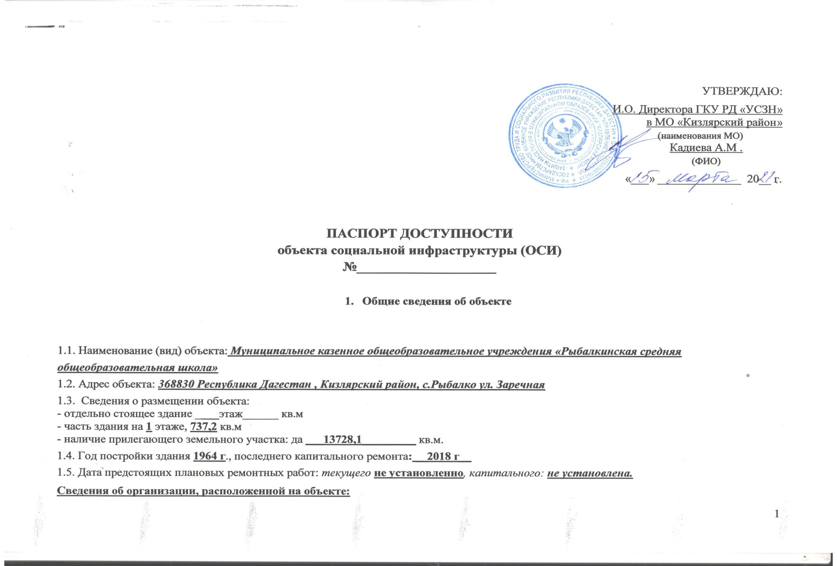1.6. Название организации (учреждения), (полное юридическое наименование – согласно Уставу, краткое наименование): Муниципальное казенное общеобразовательное учреждения «Рыбалкинская средняя общеобразовательная школа»
МКОУ «Рыбалкинская СОШ»
1.7. Юридический адрес организации (учреждения): 368830 Республика Дагестан , Кизлярский район, с.Рыбалко ул. Заречная
1.8. Основание для пользования объектом (оперативное управление, аренда, собственность) Свидетельство о государственной регистрации права от 19.12.2011г. №05-АА 462883, Свидетельство о государственной регистрации права от 19.12.2011г. №05-АА 462882.
1.9. Форма собственности (государственная, негосударственная) государственная.
1.10. Территориальная принадлежность (федеральная, региональная, муниципальная) муниципальная.
1.11. Вышестоящая организация (наименование): Администрация муниципального района «Кизлярский район» Республики Дагестан,
1.12. Адрес вышестоящей организации, другие координаты: 368802,г.Кизляр, ул.Советская 13.

2. Характеристика деятельности организации на объекте
2.1 Сфера деятельности (здравоохранение, образование, социальная защита, физическая культура и спорт, культура, связь и информация, транспорт, жилой фонд, потребительский рынок и сфера услуг, другое) образование.
2.2 Виды оказываемых услуг: образовательная деятельность по образовательным программам начального общего ,основного общего, среднего общего образования.
2.3 Форма оказания услуг: (на объекте, с длительным пребыванием, в т.ч. проживанием, на дому, дистанционно): на объекте
2.4 Категории обслуживаемого населения по возрасту: (дети, взрослые трудоспособного возраста, пожилые; все возрастные категории): дети
2.5 Категории обслуживаемых инвалидов: инвалиды, передвигающиеся на коляске, инвалиды с нарушениями опорно-двигательного аппарата; нарушениями зрения, нарушениями слуха, нарушениями умственного развития.
2.6 Плановая мощность: посещаемость (количество обслуживаемых в день), вместимость, пропускная способность: до 300 чел.
2.7 Участие в исполнении ИПР инвалида, ребенка-инвалида (да, нет) нет

3. Состояние доступности объекта для инвалидов и других маломобильных групп населения (МГН)
3.1 Путь следования к объекту пассажирским транспортом (описать маршрут движения с использованием пассажирского транспорта): Автобусная остановка.
Наличие адаптированного пассажирского транспорта к объекту: нет.
3.2 Путь к объекту от ближайшей остановки пассажирского транспорта:
3.2.1 расстояние до объекта от остановки транспорта: 100 м.
3.2.2 время движения (пешком): 2-3 мин.
3.2.3 наличие выделенного от проезжей части пешеходного пути (да, нет): да.
3.2.4 Перекрестки: нерегулируемые; регулируемые, со звуковой сигнализацией, таймером; нет
3.2.5 Информация на пути следования к объекту: акустическая, тактильная, визуальная; нет: нет.
3.2.6 Перепады высоты на пути: есть, нет: есть.
Их обустройство для инвалидов на коляске: да, нет: нет.
3.3 Организация доступности объекта для инвалидов – форма обслуживания*

№№  п/п | Категория инвалидов (вид нарушения) | Вариант организации доступности объекта  (формы обслуживания) *
 | Все категории инвалидов и МГН | «ДУ»
 | В том числе инвалиды:
 | передвигающиеся на креслах-колясках | «ВНД»
 | с нарушениями опорно-двигательного аппарата | «ДУ»
 | с нарушениями зрения | «ДУ»
 | с нарушениями слуха | «ДУ»
 | с нарушениями умственного развития | «ДУ»
* - указывается один из вариантов: «А»- доступны все структурно-функциональные зоны, «Б» - в уровне 1 этажа организовано место обслуживания инвалидов, «ДУ» - доступен условно, т.е. организовано дистанционное обслуживание, помощь персонала. «ВНД» -временно недоступен.

3.4 Состояние доступности основных структурно-функциональных зон
№№  п/п | Основные структурно-функциональные зоны | Состояние доступности, в том числе  для основных категорий инвалидов**
 | Территория, прилегающая к зданию (участок) | ДП-В
 | Вход (входы) в здание | ДУ
 | Путь (пути) движения внутри здания (в т.ч. пути эвакуации) | ДУ
 | Зона целевого назначения здания (целевого посещения объекта) | ДУ
 | Санитарно-гигиенические помещения | ДЧ-В
 | Система информации и связи (на всех зонах) | ДП-В
 | Пути движения к объекту (от остановки транспорта) | ДЧ-И (К, О, С, Г, У)

**Указывается: ДП-В - доступно полностью всем; ДП-И (К, О, С, Г, У) – доступно полностью избирательно (указать категории инвалидов); ДЧ-В - доступно частично всем; ДЧ-И (К, О, С, Г, У) – доступно частично избирательно (указать категории инвалидов); ДУ – доступно условно, ВНД – временно недоступно.
3.5. ИТОГОВОЕ ЗАКЛЮЧЕНИЕ о состоянии доступности ОСИ: доступно условно
4. Управленческое решение
4.1. Рекомендации по адаптации основных структурных элементов объекта
№№  п \п | Основные структурно-функциональные зоны объекта | Рекомендации по адаптации объекта (вид работы) *
1 | Территория, прилегающая к зданию (участок) | Технические решения невозможны
2 | Вход (входы) в здание | не нуждается
3 | Путь (пути) движения внутри здания (в т.ч. пути эвакуации) | не нуждается
4 | Зона целевого назначения здания (целевого посещения объекта) | Ремонт (текущий)
5 | Санитарно-гигиенические помещения | не нуждается
6 | Система информации на объекте (на всех зонах) | не нуждается
7 | Пути движения к объекту (от остановки транспорта) | Технические решения невозможны)
8 | Все зоны и участки | Индивидуальное решение с ТСР, ремонт (текущий)
*- указывается один из вариантов (видов работ): не нуждается; ремонт (текущий, капитальный); индивидуальное решение с ТСР; технические решения невозможны – организация альтернативной формы обслуживания
4.2. Период проведения работ: 2020 г., программа подготовки к новому учебному году
(указывается наименование документа: программы, плана)
4.3 Ожидаемый результат (по состоянию доступности) после выполнения работ по адаптации
Состояние доступности ОСИ изменится с ДУ до ДП-В
Оценка результата исполнения программы, плана (по состоянию доступности)
_______________________________________________________________________________
4.4. Для принятия решения требуется, не требуется (нужное подчеркнуть):
1. Согласование работ с надзорными органами (в сфере проектирования и строительства архитектуры).
4.5. Информация размещена (обновлена) информационно-телекоммуникационной сети Интернет на информационном портале «Жить вместе». ______________________
(дата)
5. Особые отметки
Паспорт сформирован на основании:
1. Анкеты (информации об объекте) от «20» ноября 2017 г.,
2. Акта обследования объекта: № акта 1 от «20» ноября 2017 г.,
3. Решения Комиссии по формированию доступности среды жизнедеятельности для инвалидов и других маломобильных групп населений в муниципальном образовании «________________» от «____» _____________ 20___г.

